Ларионова Ирина Анатольевна - учитель начальных классов МБОУ СОШ №3 г. Ноябрьск
Хохлова Эллона Георгиевна – учитель-логопед МБОУ СОШ №3 г. Ноябрьск
Речевая готовность будущего первоклассника, как один из аспектов успешного обучения в начальной школе.
Первый класс – это не только новая ступень образования, это новая веха в жизни каждого ребёнка. Закончились январские праздники, жизнь вошла в привычную спокойную колею. А для семьи будущего первоклассника начинается беспокойная пора. С 1 февраля начинается запись ребёнка в школу. Во многих образовательных учреждениях начинает работать школа будущего первоклассника. Много вопросов волнует родителей: в каком возрасте лучше отдать ребёнка в школу, как выбрать школу и программу обучения? К какому учителю пойдёт ребёнок? Это всё немаловажные аспекты в становлении учебной деятельности школьника.
Однако, существует ряд объективных критериев готовности ребёнка к школе, и каждому родителю полезно обратить на них внимание.
Готовность к школе - это не только обучение счету и чтению, не только покупка школьных принадлежностей, это многостороннее развитие ребенка, которое в дальнейшем поможет ему справиться со школьной программой. Вот три основные параметра школьной готовности:
- интеллектуальная зрелость;
- эмоциональная зрелость;
- социальная зрелость.
Основным аспектом интеллектуальной зрелости является речь ребёнка. Именно с помощью речи (устной и письменной) ребёнку предстоит осваивать знания.
Основными составляющими речевого развития являются:
- правильное произношение всех звуков;
- умение различать звуки речи на слух (дифференцировать парные согласные по звонкости-глухости, твердости-мягкости);
-элементарные виды языкового анализа и синтеза слов (умение расчленять слышимое слово на составляющие его звуки, т.е. чётко представлять себе его звуковую структуру, а также умение соединять отдельные звуки в целое слово с последующим узнаванием этого слова);
- словарный запас и грамматический строй речи (правильное использование в собственной речи существительных, глаголов, прилагательных; изменение слов по родам, числам, падежам; умение правильно согласовывать слова между собой при построении предложений; понимание и употребление предлогов, в том числе и сложных: из-за, из-под и т. д.)
Готов ли ребёнок к овладению речью, устной и письменной, в рамках школьной программы. Как определить реальные возможности ребёнка? Как предупредить его возможные трудности? Что сделать, чтобы выровнять стартовые возможности ребёнка?
Ответить на эти вопросы помогут игры и упражнения, которые можно использовать родителям , занимаясь с ребёнком.
- Игра «Хлоп-топ».
На звук [з] – хлопни, на звук [с] – топни.
Сахар, сыр, забота, санки, зонт, сотня, зоопарк, замок, зал, снег.
- Рассмотри картинку. Найди слова со звуками [т], [т’], [д], [д’].
А что еще есть в твоём доме с этими звуками?
- Игра «Вот так улов!»
Назови слова со звуками [б], [б’], [п], [п’].
В какие ведра положить выловленные предметы?
- Назови сначала картинки со звуком [з], затем со звуком [с].

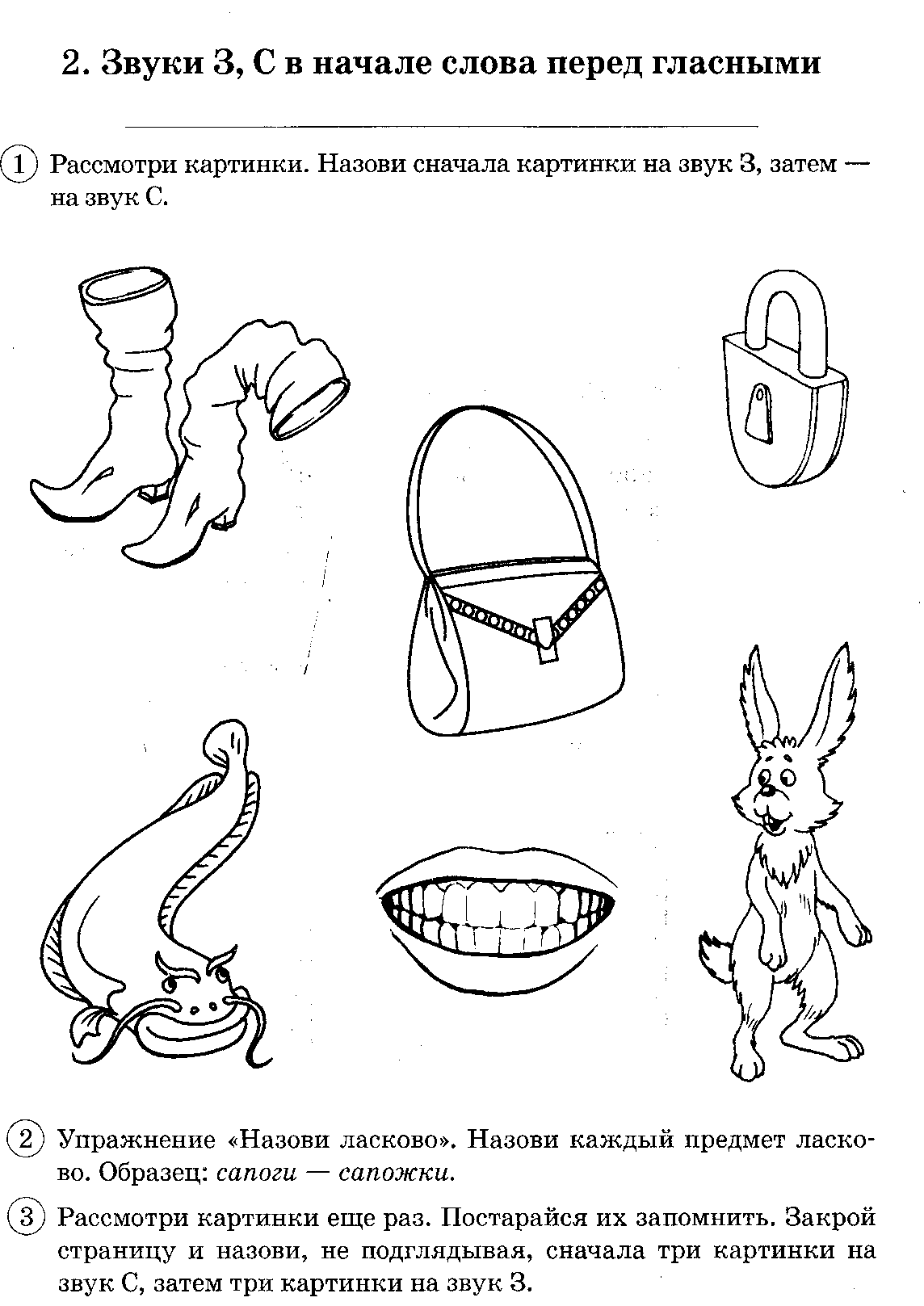
- Назови картинки. На звук [з] – хлопни, на звук [с] – сожми кулачок.

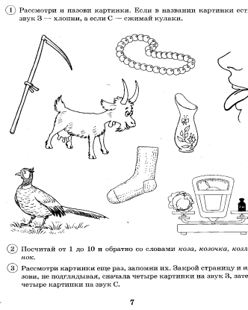

- Посчитай слова от 1 до 5
Например: одна лодка, две лодки, три лодки, ….
Лодка, лампа, лужа, лось
- Изменяй предложения.
Я ем лапшу. Ты ешь лапшу. Он ест лапшу. Она…. Мы……. Они……
Я копаю лопатой
Я бегаю по лугу как лошадка.
- Продолжи предложения.
Коля был в кино и Таня …..
Толя отдал книгу и Оля ….
Петя отнял кубик и Лена ..
- Закончи предложения
Петя надел шапку, а потом ….
Дедушка лег на диван, а потом ….
- Придумай предложения со словами: съехал с …, доехал до …, выехал из …, поехал к …
- Расположи картинки по порядку. Составь рассказ.

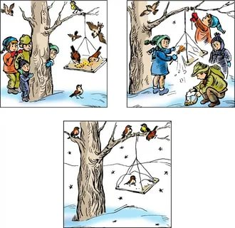

Эти игры и упражнения не только дают возможность родителям определить, есть ли у ребёнка проблемы в речевом развитии. Составляя упражнения по аналогии, можно использовать данные виды заданий для коррекции речевого развития будущего школьника.

Литература
- Мазанова Е.В. Учусь работать с текстом. Альбом упражнений по коррекции дисграфии на почве нарушения языкового анализа и синтеза. – М.: Издательство «ГНОМ и Д», 2007.
- Коноваленко В. В., Коноваленко С.В. Парные звонкие - глухие согласные "З-С". Альбом графических, фонематических и лексико-грамматических упражнений для детей 6-9 лет. – М.: Издательство «ГНОМ и Д», 2012.
- Норкина Ю. Б. Домашняя тетрадь для логопедических занятий с детьми. - М: Владос, 2004.
- Картинки https://rosuchebnik.ru/material/chto-dolzhen-znat--budushchiy-pervoklassnik/

